Экскурсия с детьми
«Волго-речье - чистая вода, чистые берега, безопасность для всех»
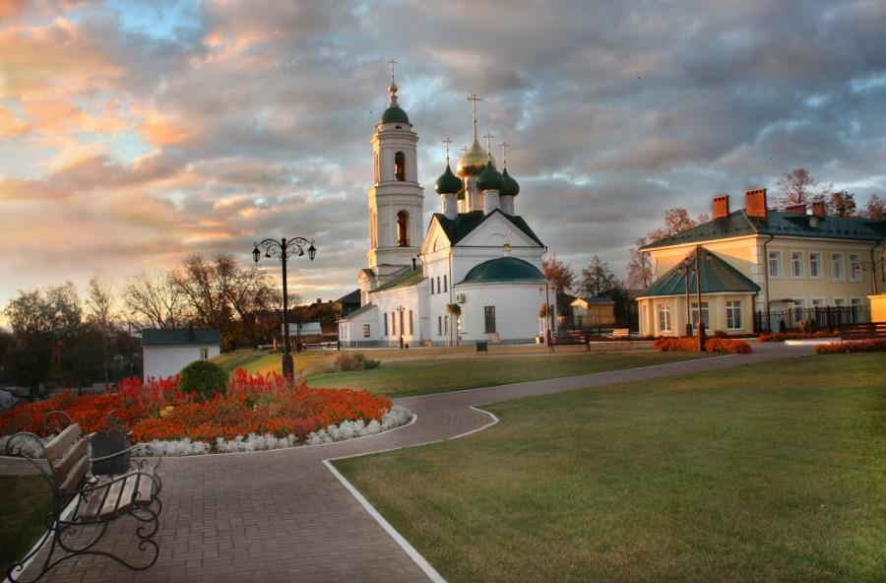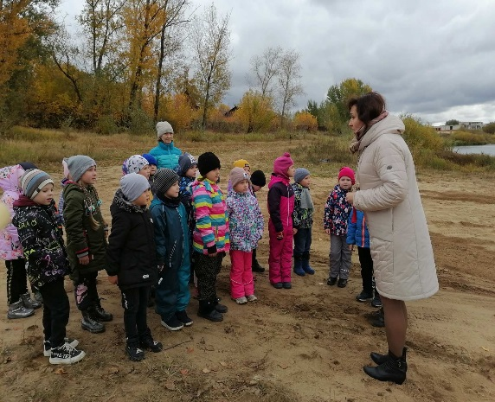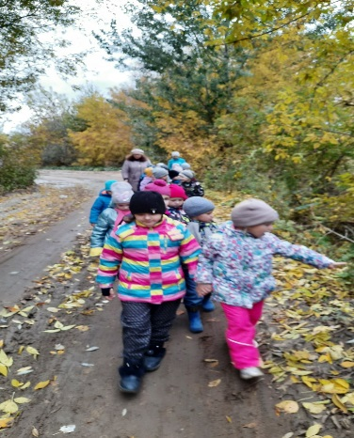
В сентябре- октябре 2021года состоялись групповые экскурсии воспитанников и родителей МАДОУ детского сада №11 «Пересвет» по территории «Борское Волгоречье». Это два пространства, которые объединяются в одно целое - территория рядом с канатной дорогой, и территория вокруг сквера с мемориальным комплексом в честь Георгия Победоносца. В будущем связь между двумя пространствами будет осуществляться через пешеходные тротуары и велодорожки. Планируется строительство лестниц от комплекса «Сергиевская слобода» к скверу с мемориальным комплексом в честь Георгия Победоносца и от канатной дороги "Бор - Нижний Новгород" до пешеходной аллеи.
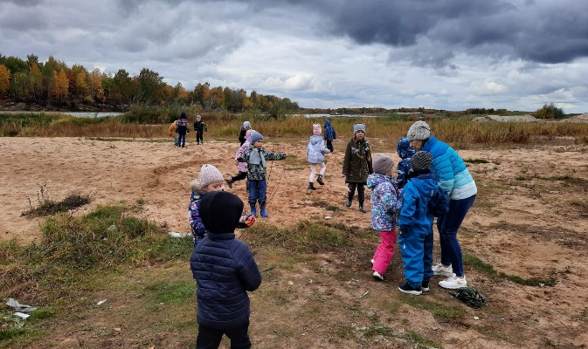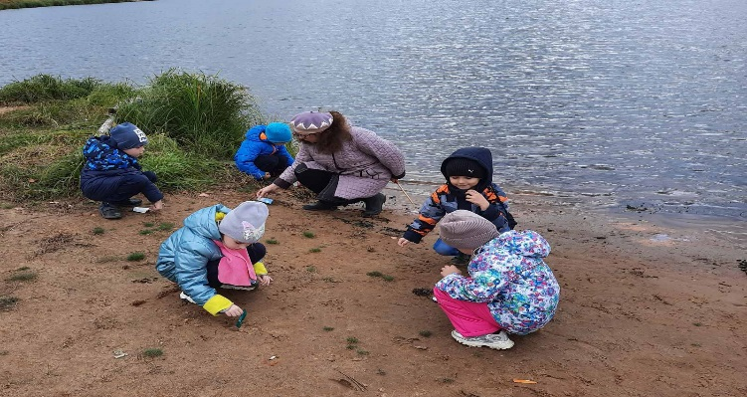

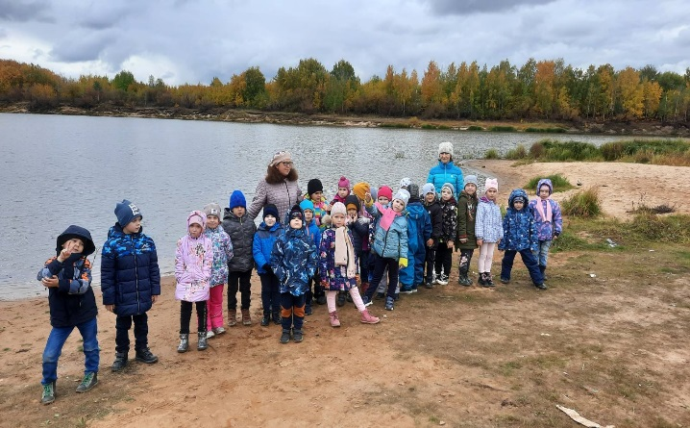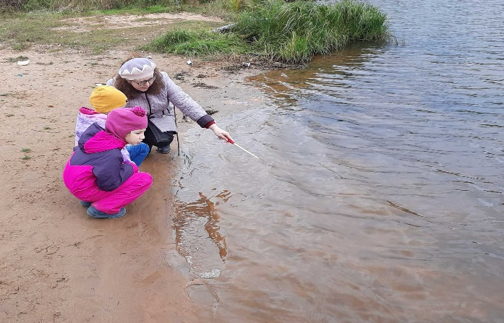
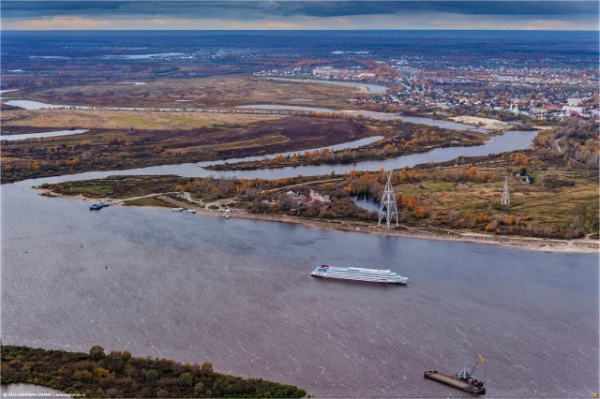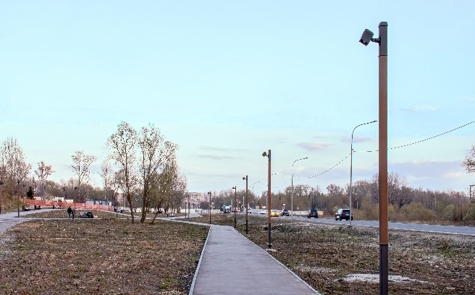
Приятно, что воспитанники и родители являлись активными участниками акции «Чистый берег». Педагоги, родители, младшие братья, сестры, волонтеры -огромная дружная компания, которая собрала много мешков мусора и почистила берега озера Бездонное.
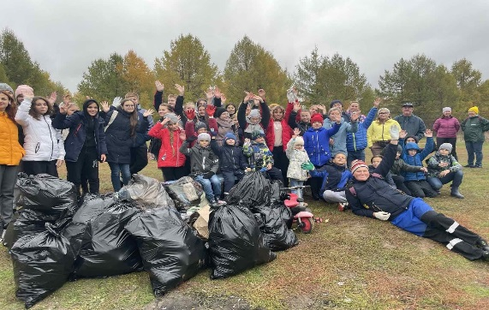
Красота лугов завораживает своей красотой необходимо
сохранить и приумножить богатства природы!!!

